Октябрь

С октября месяца в нашей группе мы начали реализовывать наш проект «Вместе с книгой я расту».
В этом месяце мы знакомились с творчеством замечательного детского писателя и поэта Корнея Ивановича Чуковского.

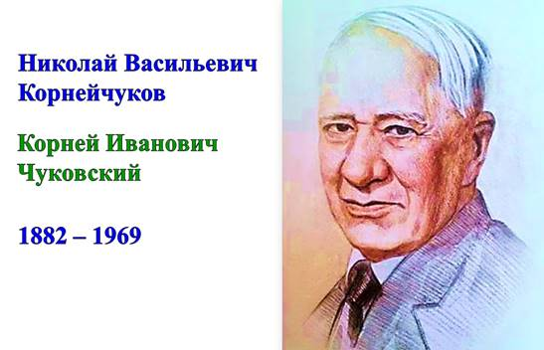

Все мы с вами с детства знаем эти чудесные стихи и сказки, которые цитируем наизусть.
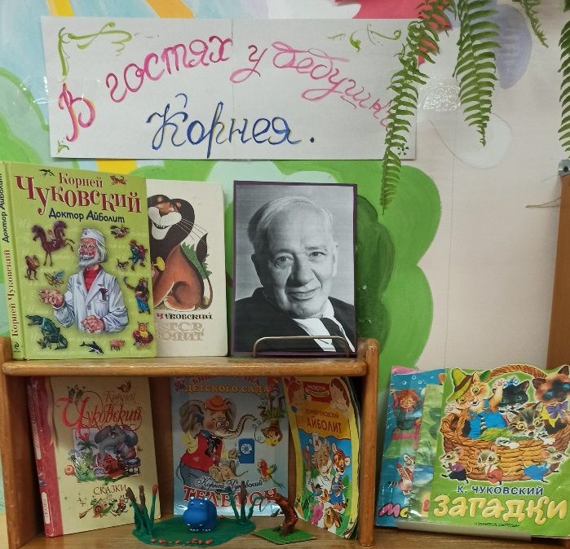
В детской библиотеке мы взяли книги и
в группе оформили небольшую мини библиотеку сказок К. И. Чуковского.

С детьми мы стали знакомиться с творчеством писателя Корнея Ивановича. Ребята с удовольствием слушали рассказы, рассматривали книги, смотрели мультфильмы. И перед сном на тихий час, слушали аудиозаписи уже знакомых сказок.

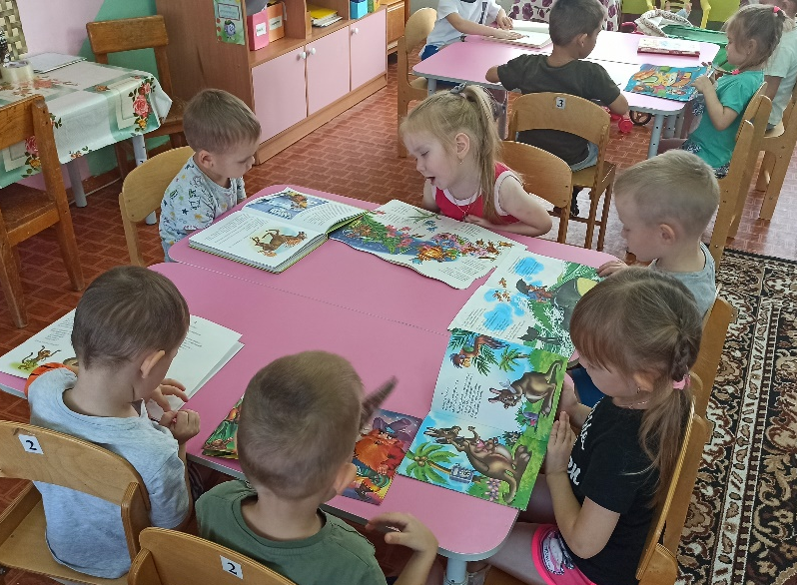
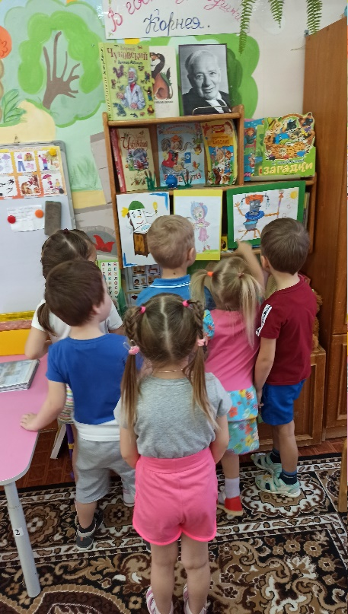

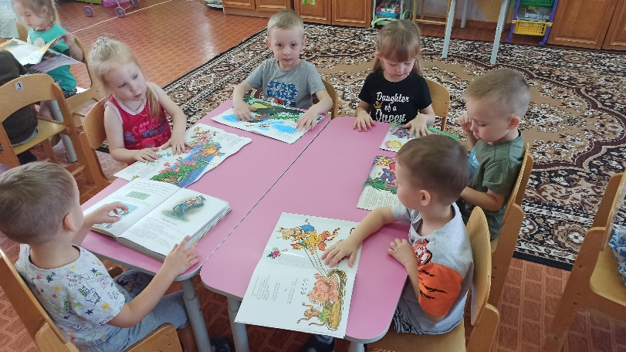

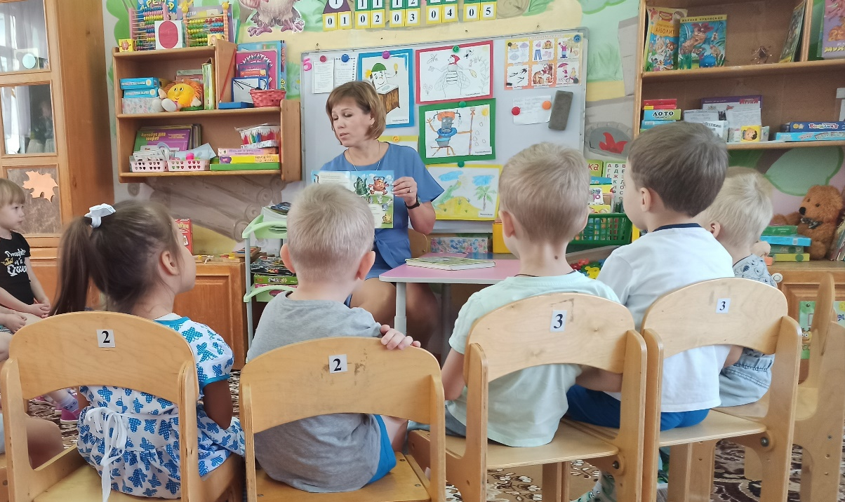

Для родителей была размещена информация в сообществе в группе «Смешарики» и оформлена папка- передвижка

"Сказки К.И.Чуковского - помощники в воспитании и развитии дошкольников".
А так же знакомить и читать произведения автора дома.

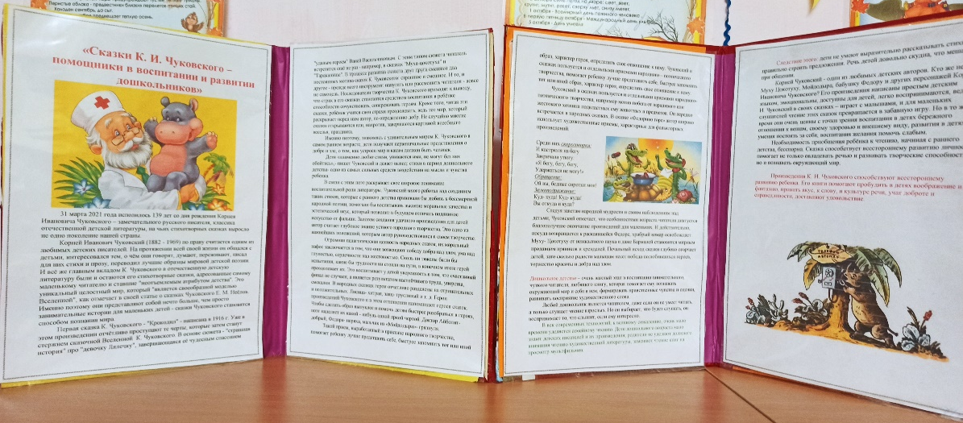

Родители тоже не остались в стороне, им предложили поучаствовать совместно с детьми в выставке рисунков по сказкам Чуковского под названием «Сказки дедушки Корнея».

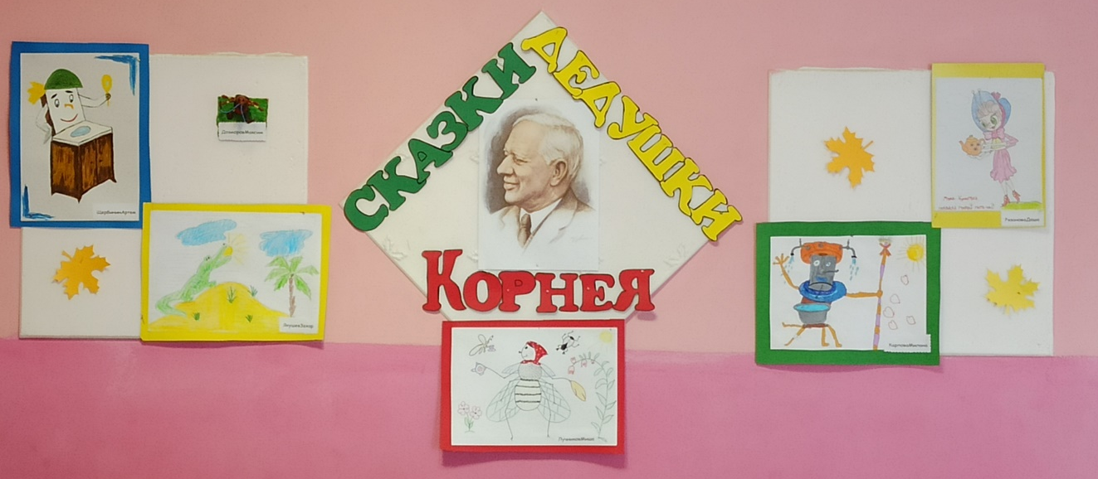

А Заканчивали мы свое знакомство с автором. Чудесным развлечением под названием «Чудо дерево!». Дети остались очень довольны, и мы думаем, что и они когда вырастут, то обязательно будут читать своим детям стихи и сказки К. И. Чуковского. Благодарим родителей за участие в нашем проекте.

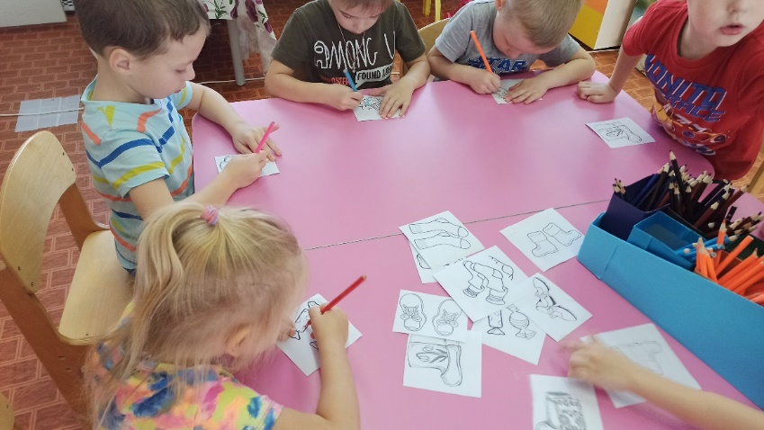

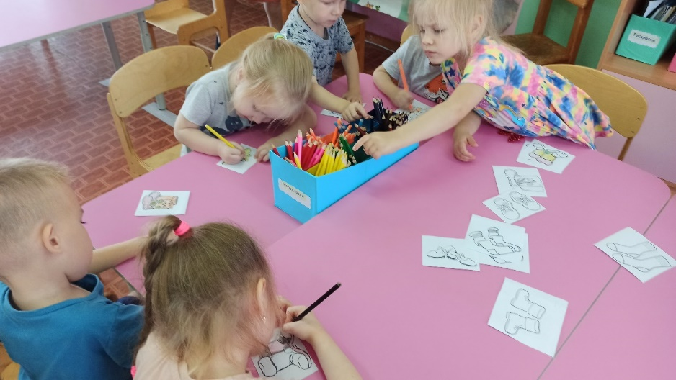

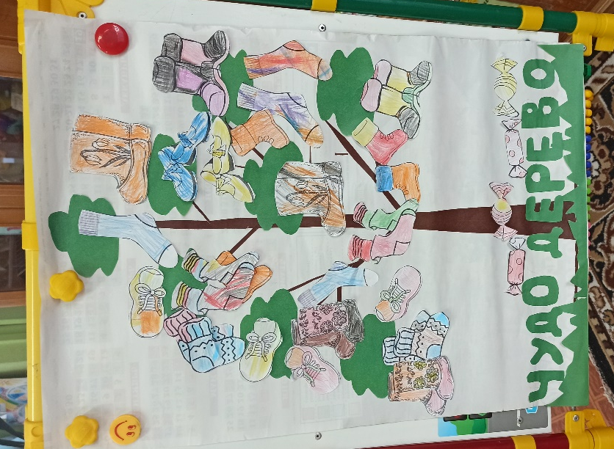
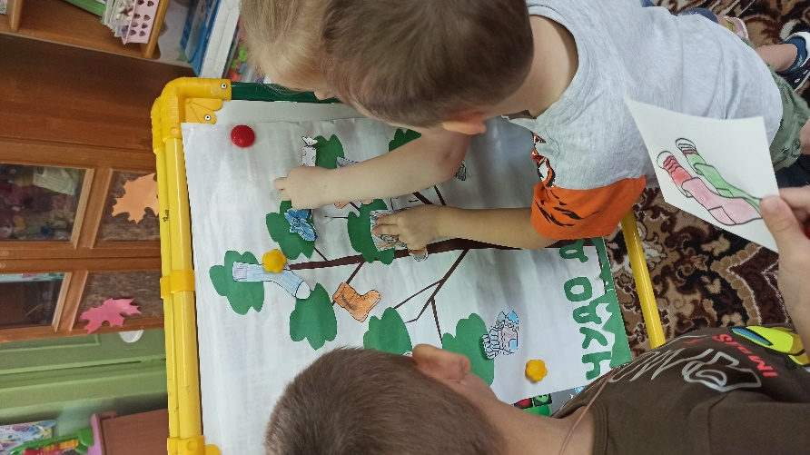

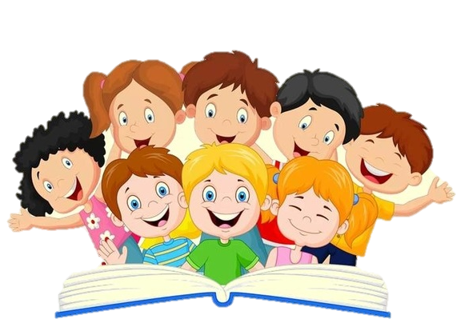
Участники проекта :
Воспитанники средней группы №10, родители ,
Воспитатели :Некрасова Любовь Валерьевна
Азарова Ирина Анатольевна
библиотекарь МБУК Пазина Т.В.

Реализация проекта
«Вместе с книгой
я расту»

